В зеленоградских храмах прошли мероприятия в честь Рождества Христова
16.01.2023
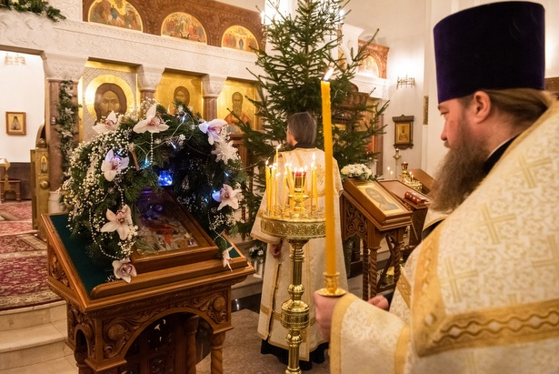
Православные горожане отметили один из самых важных христианских праздников. В светлый праздник Рождества Христова в храмах Зеленограда состоялись интересные мероприятия.
В Воскресной школе Никольского храма в Савелках был рождественский праздник. В Филаретовском храме в Воскресной школе по доброй традиции прошел рождественский концерт, его устраивают ежегодно, о чем обстоятельно и интересно написали в группе храма в vk.
В Рождество Христово на приходе храма в честь святого великомученика Георгия Победоносца были организованы праздничные мероприятия. Участники приходского молодёжного клуба и Воскресной школы, а также молодежного хора Никольского храма подготовили программу с песнями и колядками для пациентов зеленоградского хосписа. Затем в храме было празднование Воскресной школы, пост об этом опубликовали в группе храма в vk.
8 января состоялся праздничный концерт Патриаршего подворья при храме Архистратига Божия Михаила, о чем можно прочитать здесь. В храме св. князя Александра Невского прошел рождественский праздник, фоторепортаж можно посмотреть в группе храма в vk.

Адрес страницы: http://silino.mos.ru/presscenter/news/detail/11346875.html
Управа района Силино города Москвы

